Autodesk Inventor ®

Inventor Add-In registrieren
Die Add-In Registrierung in der aktuellen Inventor-Version erfolgt über die register_inventor.cmd Datei. Diese finden Sie im Programmverzeichnis von speedyPDM unter \\server\speedy_bin$\bin64 in Ihrer Netzwerkumgebung.
Die register_inventor.cmd registriert das Add-In automatisch in der Version, die mit Ihrer aktuellen Inventor Installation kompatibel ist.
Hinweis
Bitte achten Sie darauf, dass Sie das Programmverzeichnis mittels UNC-Pfades ansprechen.
Anschließend führen Sie als Administrator, rechte Maustaste „Als Administrator ausführen“, die register_inventor.cmd aus und das speedyPDM Add-In wird in Inventor registriert.
Nachdem Sie die Registrierung erfolgreich durchgeführt haben, öffnet sich beim Start der Inventor Anwendung automatisch das speedyPDM Roll-Up Fenster.

Sollte sich das Roll-Up Fenster nach dem Starten der Inventor Anwendung nicht automatisch öffnen, dann müssen Sie in der Kopfleiste Ihrer Inventor CAD-Anwendung unter dem Reiter „Extras“ mit Hilfe des Zusatzmodul-Managers „Zusatzmodule“, speedyPDM manuell aktivieren.
Es öffnet sich der Zusatzmodul-Manager, indem Sie Zusatzmodule ab-/ anmelden können. Suchen Sie in der Liste nach „speedy Add-In“, setzen Sie nun zwei Häkchen bei „Geladen/Nicht geladen“ und „Automatisch laden“ und bestätigen Ihre Eingabe mit „OK“.
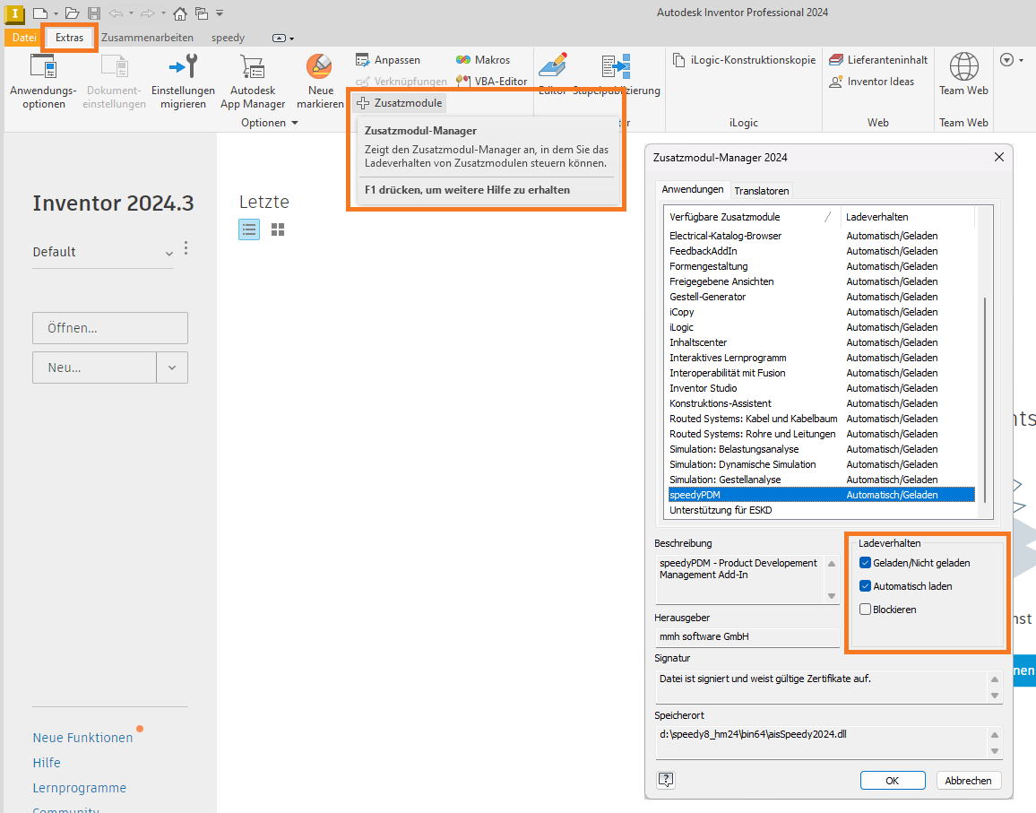

Übersicht der Versionskompatibilität
Je nachdem, welche Inventor Version Sie haben, müssen Sie eine bestimmte speedyPDM Add-In Datei registrieren. Im Folgenden finden Sie eine aktuelle Übersicht:
Inventor Version | register_inventor
Inventor 2021 | aisSpeedy72021.dll (x64) (Support endet 2024)
Inventor 2022 | aisSpeedy72022.dll (x64)
Inventor 2023 | aisSpeedy72023.dll (x64)
Inventor 2024 | aisSpeedy72024.dll (x64)
Inventor 2025 | aisSpeedy72025.dll (x64)

Inventor-Optimierung für große Baugruppen
Je länger Sie mit Inventor arbeiten und je größer die Inventor-Baugruppen werden, desto größer wird häufig auch der Frust bezüglich der Wartezeiten. Teilweise lassen sich große Baugruppen nur noch partiell öffnen. Selbst die Installation NASA-fähiger Rechner bringt kaum Besserung.
Wir möchten deshalb nochmal ausdrücklich darauf hinweisen, wie wichtig es ist, Baugruppen nach bestimmten Regeln aufzubauen und zu pflegen. Oberflächliches Arbeiten rächt sich später.
Autodesk Inventor hat dazu einen interessanten Artikel in der Inventor-Hilfe erstellt.
Hier ein Auszug (Quelle: Autodesk Knowledge Network):

Anwendungsoptionen
Die Tabelle enthält empfohlene Anwendungsoptionen, die sich auf die Leistung der Baugruppe auswirken.
Registerkarte Allgemein
- Befehlszeile anzeigen - Aus
- Optimierte Auswahl aktivieren - Ein
- Größe der Wiederherstellungsdatei - 1000 MB
Registerkarte Farben
- Hintergrund - 1 Farbe
- Vorab-Hervorhebung aktivieren - Aus
Anzeige
- Übergangszeit für Ansichten - 0
- Minimale Frame-Rate - 10
- Anzeigequalität - Grob
- Automatische Verfeinerung deaktivieren - Ein
- Ursprungs-3D-Anzeige einblenden - Aus
- Ursprungs-XYZ-Achsenbezeichnungen anzeigen - Aus
Registerkarte Hardware
- Leistung - Ein
Registerkarte Zeichnung
- Modellbemaßungen abrufen - Aus
- Linienstärken anzeigen - Aus
- Vorschau anzeigen als - Virtueller Rahmen
- Schnittansichtsvorschau als nicht geschnitten - Ein
- Aktivieren von Aktualisierungen im Hintergrund - Ein
Notizblock (Registerkarte)
- Notizsymbole - Aus
Registerkarte Skizze
- Modellkanten für Skizzenerstellung und -bearbeitung automatisch projizieren - Aus
Registerkarte Baugruppe
- Aktualisierung aufschieben - Ein
- Analyse der redundanten Abhängigkeiten aktivieren - Aus
Weitere Informationen: Anwendungsoptionen - Einstellungen

Baugruppen

Alle Abhängigkeitsfehler beheben
Stellen Sie sicher, dass alle Abhängigkeitsfehler behoben sind. Öffnen Sie zunächst ALLE Unterbaugruppen, und beheben Sie das Problem in den Unterbaugruppen. Öffnen Sie anschließend die Hauptbaugruppe, und beheben Sie dort alle Fehler. Bei einer großen Baugruppe kann es sehr zeitaufwändig sein, die Abhängigkeitsfehler in den untergeordneten Baugruppen zu beheben.

Arbeitsgeometrie
Deaktivieren Sie die Sichtbarkeit von nicht benötigten Arbeitsebenen, Achsen und Punkten. Die Sichtbarkeit von zu vielen Arbeitselementen in einer Baugruppe kann sich auf die Leistung auswirken. Um die Sichtbarkeit der gesamten Arbeitsgeometrie schnell zu deaktivieren, klicken Sie auf Ansicht > Objektsichtbarkeit.

Komplexe Elemente
Geben Sie eine Detailtiefe vor, die erforderlich ist, um die Konstruktion abzuschließen. Manchmal weisen kleine Komponenten eine besonders hohe Detailgenauigkeit auf der obersten Baugruppenebene auf. Wenn Sie eine geringere Detailtiefe vorgeben, erhöhen sich die Leistung und Kapazität. Sie können bei Bedarf Bauteile erstellen, für die eine größere Detailtiefe erforderlich ist. Erstellen Sie solche Bauteile nur, wenn das Bauteil vordefinierte Anforderungen erfüllen muss. Ingenieure können sich so bei der Modellierung auf die unbedingt erforderlichen Komponenten konzentrieren.
Spiralen oder federförmige Bauteile können ressourcenintensiv sein. Ersetzen Sie diese Bauteile entweder durch einfachere Formen, oder deaktivieren Sie ihre Sichtbarkeit, insbesondere in Zeichnungen.
Ebenso ist es nicht immer erforderlich, erworbene Bauteile in allen Details anzuzeigen, z. B. Standardkomponenten (Motoren, Stellglieder), die extern erstellt und in eine Baugruppe eingefügt wurden. In der Regel sind die internen Arbeitsschritte oder Details erworbener Komponenten nicht erforderlich, um Ihre Konstruktion fertig zu stellen.

Fehlerbehandlung
Warnungen: Inventor zeigt Warnmeldungen an, wenn Probleme auftreten.
Versuchen Sie, Warnungen mithilfe des Design Doctor und der Skizzenanalyse aus einer Baugruppe zu entfernen, bevor Sie diese in Produktionskonstruktionen integrieren. Fehlende Referenzen und Abhängigkeitsfehler sind wichtige Warnungen und wirken sich auf die Leistung von Inventor aus. Sie können zwar mit fehlenden Bauteilen und Abhängigkeitsfehlern weiterarbeiten, es wird aber davon abgeraten, dies über einen längeren Zeitraum zu tun. Inventor erkennt, dass Fehler vorliegen, führt eine Prüfung durch und wiederholt diese jedes Mal, wenn Sie die Datei erneut aufrufen. Wenn alle Fehler entfernt wurden, reagieren Baugruppen weniger unvorhersehbar und die Leistung verbessert sich.

Adaptivität deaktivieren
Ist die Adaptivität durchgehend aktiviert, kann die Reaktionszeit von Inventor zunehmen. Die adaptiven Komponenten werden häufig zum Zweck einer Neuberechnung überprüft. Deaktivieren Sie folglich die Adaptivität, nachdem eine Konstruktion fertig gestellt wurde, und aktivieren Sie sie erneut, wenn Änderungen an der Konstruktion erforderlich werden.

Standardbauteile
Ziehen Sie es in Betracht, Standardbauteile, die nicht geändert werden, in einem Projektbibliotheksordner abzulegen. Inventor sucht diese Bauteile auf andere Weise als normale Bauteile. Ändern Sie nicht den Namen eines vorhandenen Bibliotheksordners. Eine Namensänderung führt dazu, dass Sie jedes einzelne Bauteil in der Bibliothek auflösen müssen.
Weitere Tipps zu Baugruppen finden Sie unter: Steigern von Leistung und Kapazität

Baugruppenabhängigkeiten
Versehen Sie Komponenten oder Grundkomponenten, die nicht dafür konzipiert wurden, innerhalb einer Baugruppe verschoben zu werden, vollständig mit Abhängigkeiten. Baugruppenabhängigkeiten zwingen die Software, eine Berechnung durchzuführen. Wenn viele Komponenten in einer Baugruppe vorhanden sind und jede Komponente über mehrere Baugruppenabhängigkeiten verfügt, kann diese Berechnung sehr komplex werden.
- Vermeiden Sie redundante Abhängigkeiten. Mithilfe der Option Analyse der redundanten Abhängigkeiten aktivieren können Sie redundante Abhängigkeiten suchen. Deaktivieren Sie anschließend diese Option.
- Verwenden Sie nach Möglichkeit eine gemeinsame Abhängigkeitsreferenz.
- Verwenden Sie für statische Baugruppen Strukturmodelle mit einem gemeinsamen Ursprung. Die Produktivitätswerkzeuge Am Komponentenursprung platzieren und Komponente fixieren und am Ursprung platzieren sind nützlich für Strukturmodelle mit einem gemeinsamen Ursprung.
- Mithilfe des Design Doctor finden und beheben Sie alle Abhängigkeitsfehler.
- Deaktivieren Sie die Adaptivität, wenn sie nicht für die Konstruktion verwendet wird. Verwenden Sie die Option Adaptivität für Bauteile, und die Option Flexibel, um Freiheitsgrade von Unterbaugruppen einzurichten.
Weitere Informationen: Baugruppenabhängigkeiten - Übersicht

Detailgenauigkeitsdarstellungen
Mithilfe von Detailgenauigkeitsdarstellungen verwalten Sie, welche Komponenten in den Speicher geladen werden. Sie verwalten außerdem die Speichernutzung der Software. Detailgenauigkeitsdarstellungen unterdrücken Komponenten (Bauteile oder Unterbaugruppen) in einer Baugruppe. Die unterdrückten Komponenten werden nicht in den Speicher geladen.
Setzen Sie Detailgenauigkeitsdarstellungen beim Öffnen der Baugruppe ein, sodass nur die erforderlichen Komponenten in den Speicher geladen werden.
Weitere Informationen: Detailgenauigkeitsdarstellungen

Detailgenauigkeitsdarstellungen für Ersatzobjekte
Baugruppenersatzobjekte sind eine Art von Detailgenauigkeitsdarstellung. Ein Ersatzobjekt verwendet eine einzelne Bauteildatei für die Darstellung einer gesamten Baugruppe.
Es gibt drei Methoden, Detailgenauigkeitsersatzobjekte zu erstellen:
- Baugruppe ableiten verwendet den Befehl Ableiten, um eine Bauteildatei zu erstellen, die die Baugruppe darstellt.
- Konturvereinfachung verwendet den Befehl Konturvereinfachung, um eine Bauteildatei zu erstellen, die die Baugruppe darstellt.
- Bauteildatei wählen ermöglicht die Suche und Auswahl einer Bauteildatei, die die Baugruppe darstellt.

Zeichnungen von großen Baugruppen
Mithilfe von Ansichtsdarstellungen und Detailgenauigkeitsdarstellungen können Sie die Detailtiefe in Zeichnungsansichten steuern. Auch wenn manche Körper in der finalen Zeichnungsansicht verdeckt sind, werden die entsprechenden Daten trotzdem zur Berechnung in den Speicher geladen, es sei denn, es werden Darstellungen verwendet.
Aktivieren Sie in den Anwendungsoptionen auf der Registerkarte Zeichnung die Option für die Aktualisierungen im Hintergrund. Diese Option zeigt eine Darstellung der Ansicht an, bevor diese berechnet wird. Sie können die Arbeit in der Zeichnung fortsetzen und die Ansicht mit Bemaßungen versehen, wenn diese berechnet wird.
Vermeiden oder verringern Sie die Verwendung von Eigenschaftenüberschreibungen auf der Kantenebene. Verwenden Sie stattdessen Überschreibungen auf Element-, Körper- oder Komponentenebene, so oft dies möglich ist.
Klicken Sie im Dialogfeld Dokumenteinstellungen auf die Registerkarte Zeichnung:
- Aktivieren Sie den Modus Aktualisierung aufschieben, um die Anzahl unnötiger Aktualisierungen für die Zeichnung zu reduzieren. Wenn die Option Aktualisierung aufschieben aktiviert ist, stehen die Befehle zum Erstellen von Ansichten sowie einige Kommentarbefehle nicht zur Verfügung.
- Legen Sie für Bitmap verwenden die Einstellung Immer fest, und verwenden Sie die niedrigste Auflösung, die noch zum gewünschten Ergebnis führt. Ist diese Einstellung aktiviert, verwendet die Software die zwischengespeicherte Bitmap für schattierte Ansichten, anstatt die tatsächliche Schattierung zu rendern.
Weitere Informationen: Entwickeln von Zeichnungen für große Baugruppen

Notizblock
Der Notizblock eignet sich für die Kommunikation des Konstruktionsabsicht. Wenn Sie eine Notiz erstellen, die ein Bild enthält, wird eine Bitmap in die IPT- oder IAM-Datei eingebettet, und die Dateigröße nimmt zu. Je größer die Datei, desto mehr Hardwareressourcen werden verwendet. Beschränken Sie deshalb die Verwendung von Notizen mit Bildern auf ein Minimum.
Der Notizblock wird außerdem in einem separaten Speichersegment abgelegt, das nur geladen wird, wenn Notizen vorhanden sind. Ohne Notizen wird das Segment nicht geladen, und es werden entsprechend weniger Ressourcen verbraucht.
Weitere Informationen: Notizblock

Parameter verknüpfen
Wenn Parameter in mehreren Bauteilen genutzt werden, verknüpfen Sie diese nicht über eine Excel-Tabelle. Wenn sich die Excel-Datei ändert, kann die Software nicht ermitteln, welche Dateien betroffen sind, und alle Bauteile müssen aktualisiert werden. Die Leistung großer Baugruppen nimmt ab. Verwenden Sie stattdessen den Befehl Ableiten, um die Parameter in den Bauteilen zu verknüpfen. Bei dieser Methode erkennt und aktualisiert die Software nur die Dateien, die von einer Änderung betroffen sind.
Weitere Informationen: Parameter in Modellen

